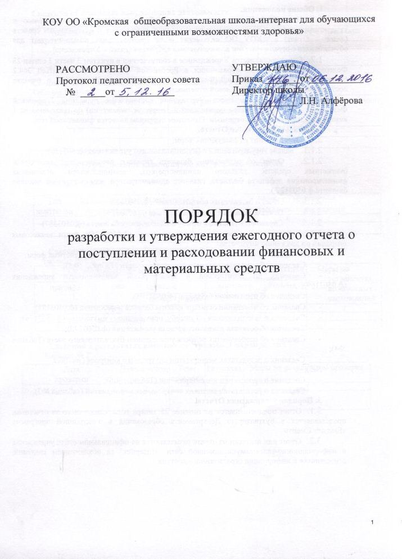

КОУ ОО «Кромская общеобразовательная школа-интернат для обучающихся с ограниченными возможностями здоровья»

РАССМОТРЕНО  Протокол педагогического совета  № _____от____________ | УТВЕРЖДАЮ  Приказ _______от___________  Директор школы  ____________ Л.Н. Алфёрова

ПОРЯДОК

разработки и утверждения ежегодного отчета о поступлении и расходовании финансовых и материальных средств

1. Общие положения.
- Настоящий Порядок устанавливает общие требования к составлению и утверждению отчета о поступлении и расходовании финансовых и материальных средств (далее – Отчет) в КОУ ОО «Кромская общеобразовательная школа-интернат для обучающихся с ограниченными возможностями здоровья» (далее – Учреждение).
- Отчет составляется Учреждением в соответствии с пунктом 3 части 3 статьи 28 Федерального закона «Об образовании в Российской Федерации», со статьей 264.2 бюджетного кодекса Российской Федерации, с требованиями Инструкции о порядке составления и представления годовой отчетности.
- Отчет о деятельности Учреждения составляется в валюте Российской Федерации – в рублях (в части показателей в денежном выражении) по состоянию на 1 января года, следующего за отчетным. Отчетным периодом является финансовый год.

2. Порядок составления Отчета.
- Отчет состоит из следующих форм:
- Баланс государственного (муниципального) учреждения (ф.503130);
- Отчет об исполнении бюджета главного распорядителя ,получателя бюджетных средств, главного администратора, администратора источников финансирования дефицита бюджета, главного администратора ,администратора доходов бюджета ф 0503127 );
- Отчет о бюджетных обязательствах (ф.0503128)
- Отчет о движении денежных средств (ф 0503123)
- Справочная таблица к отчету об исполнении бюджета (ф.0503387)
- Справка по консолидируемым расчетам (ф.0503125)в части некассовых операций по движению имущества.
- Пояснительная записка (ф.0503160) в составе следующих отчетных форм:
- Сведения об основных направлениях деятельности (Таблица № 1);
- Сведения по дебиторской и кредиторской задолженности учреждения (ф.0503169);
- Сведения об исполнении бюджета (ф.0503164);
- Сведения об изменении остатков валюты баланса учреждения (ф.0503173);
- Сведения о задолженности по ущербу, причиненному имуществу (ф.0503176);
- Сведения об остатках денежных средств учреждения (ф.0503179);
- Сведения об особенностях ведения учреждением бухгалтерского учета (Таблица №4);
- Сведения о результатах мероприятий внутреннего контроля (таблица
№5);
- Сведения о проведении инвентаризаций (Таблица №6);
- Сведения о результатах внешних контрольных мероприятий (таблица №7).

3. Порядок утверждения Отчета.
- Отчет предоставляется не позднее 25 января года, следующего за отчетным, представляется в бухгалтерию Департамента образования в электронной программе «Бюджет Смарт»
- Отчет или выписки из отчета размещаются на официальном сайте учреждения в информационно-телекоммуникационной сети "Интернет" за исключением сведений, относящихся к информации ограниченного доступа.

Сведения об основных направлениях деятельности

Наименование цели деятельности | Краткая характеристика | Правовое обоснование
1 | 2 | 3

Сведения об особенностях ведения бухгалтерского учета
Таблица № 4
Наименование объекта учета | Код счета бухгалтерского учета | Характеристика метода оценки и момент отражения операции в учете | Правовое обоснование
1 | 2 | 3 | 4

Сведения о результатах мероприятий внутреннего контроля

Тип  контрольных  мероприятий | Наименование  мероприятия | Выявленные  нарушения | Меры по устранению выявленных нарушений
1 | 2 | 3 | 4
Таблица № 5

Сведения о проведении инвентаризаций
Таблица № 6
Проведение инвентаризации |  |  |  | Результат инвентаризации (расхождения) |  | Меры по устранению выявленных расхождений
причина | дата | приказ о проведении |  | код счета бюджетного учета | сумма,  руб
 |  | номер | дата
1 | 2 | 3 | 4 | 5 | 6 | 7

Сведения о результатах внешних контрольных мероприятий
Дата  проверки | Наименование  контрольного  органа | Тема  проверки | Результаты  проверки | Меры по результатам проверки
1 | 2 | 3 | 4 | 5
Таблица № 7

